**简易星云：星云erp系列**

**<https://gitee.com/lframework/xingyun>**

星云erp系统

使用手册

简易星云

2022年03月20日

目 录

1 支出项目 3

1.1 概述 3

1.2 新增 3

1.3 查看 4

1.4 修改 4

1.5 批量启用、停用 4

# 支出项目

## 概述

本功能用于管理本门店的“支出项目”。页面如下图所示：

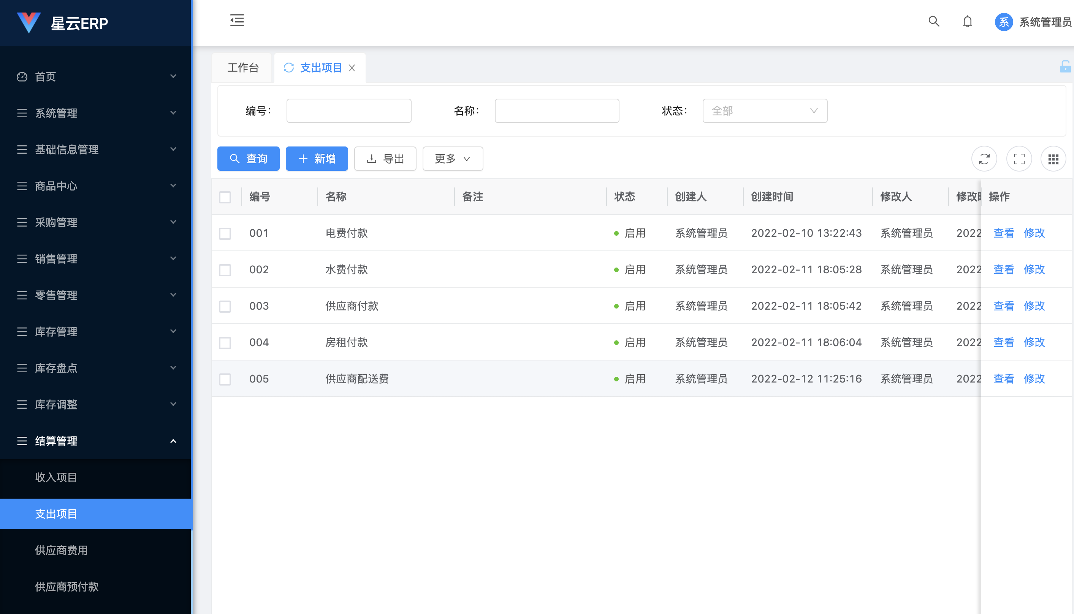

查询条件：

1. 编号：支出项目的编号。
2. 名称：支出项目的名称。
3. 状态：支出项目的状态，可以选择“启用、停用”，默认为“启用”。

“操作”列有“查看、修改”按钮。

## 新增

点击列表工具栏中的“新增”按钮，页面如下图所示：

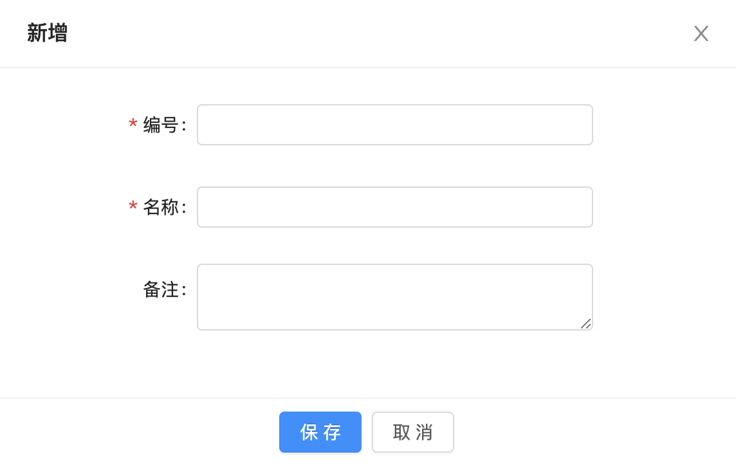

## 查看

点击每行“操作”列的“查看”按钮，页面如下图所示：

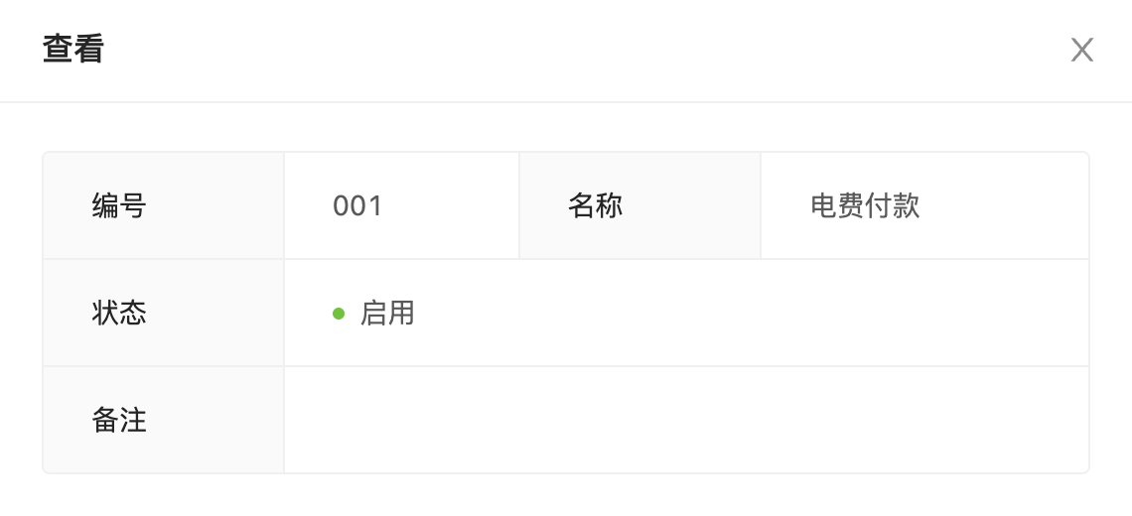

## 修改

点击每行“操作”列的“修改”按钮，页面如下图所示：

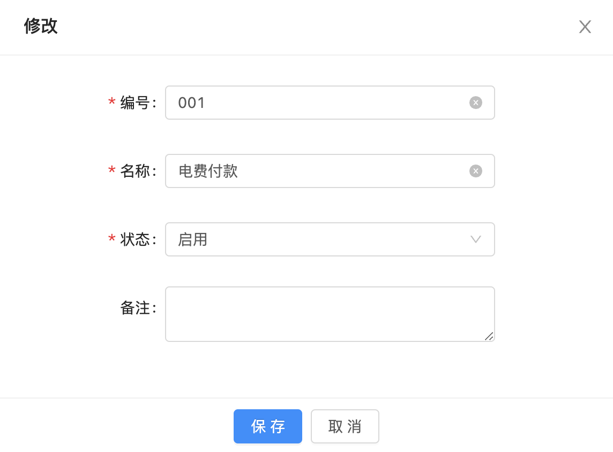

## 批量启用、停用

点击列表工具栏中的“更多”按钮时，页面如下图所示：

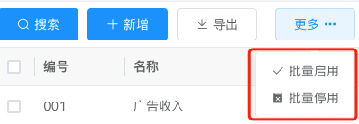

其中：

1. “批量启用”是将选择的支出项目批量启用。
2. “批量停用”是将选择的支出项目批量停用。